6 分组的补充应用
功能背景：在特定页面使用分组来快速批量选定客户；仅作为快捷操作的选择功能，不改变原有业务供。管理员功能

功能说明：
（1）创建自动投保名单时候，可以通过分组快速批量选择。
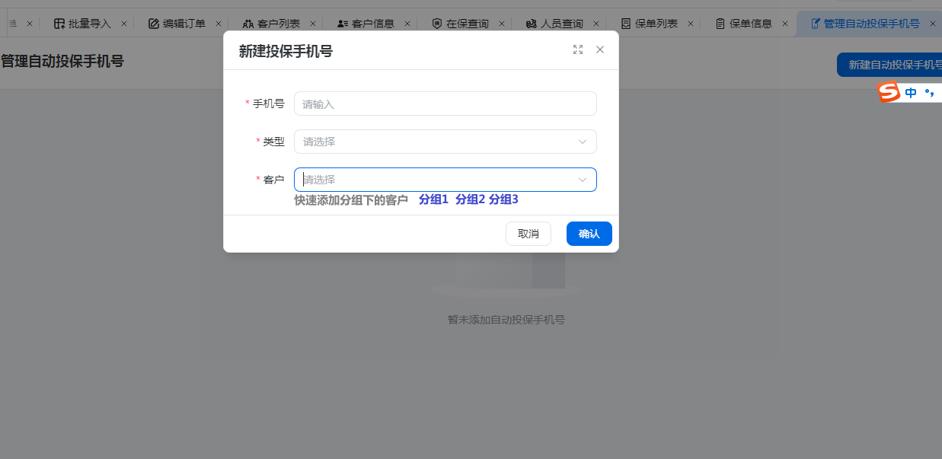
点击“分组1”后，自动填入该分组下的客户。

（2）创建账号时候，可以通过分组快速批量选择客户权限
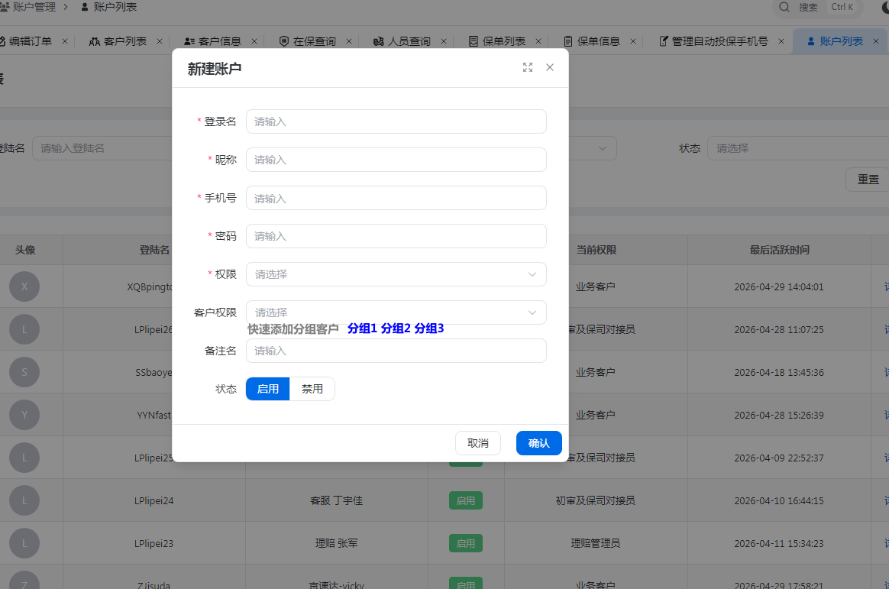
点击“分组1”后，自动填入该分组下的客户。

